Wanny i akcesoria - Ceneo.pl
Remontujesz łazienkę? Mamy dla Ciebie wanny i akcesoria - Ceneo.pl!

Wanny i akcesoria - Ceneo.pl

Ceneo to porównywarka cenowa, która spełni wymagania najbardziej wymagających! Oferujemy dużą bazę produktów wysokiej jakość w niewiarygodnie korzystnych cenach. Znajdziesz u nas nie tylko Wanny i akcesoria - Ceneo.pl ale także dodatki do domu, zabawki, ubrania, odzież, biżuterię, elektronikę oraz wiele innych. Wiemy, jak czasochłonne jest szukanie dobrych ofert dlatego z myślą o Twoich potrzebach znajdziemy je za Ciebie! Sprawdź już dziś i przekonaj się!

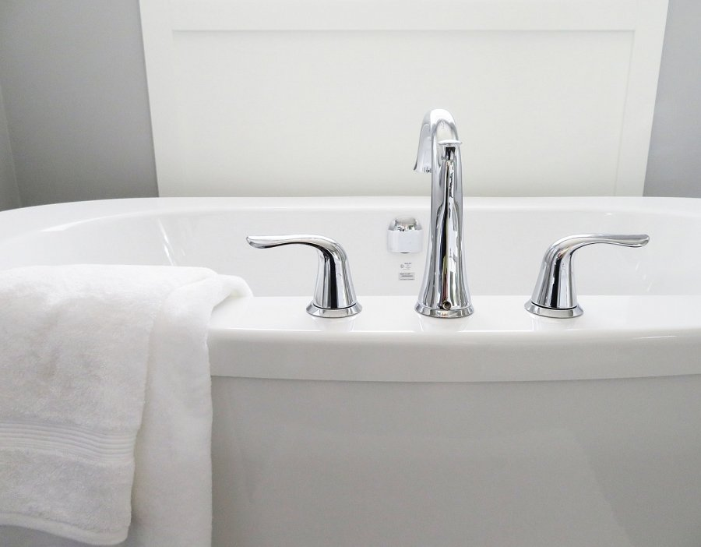
Wanna czy prysznic- co wybrać aby cieszyć się wygodą i komfortem?

Stojąc przed wyborem wanny czy prysznica warto przez dokonaniem zakupu zastanowić się nad własnymi potrzebami orz możliwościami związanymi z wielkością pomieszczenia. Jeśli posiadasz łazienkę, w której zmieści się choćby mała wanna a Ty marzysz o gorących kąpielach warto poszukać takiej, która dobrze wkomponuje się w przestrzeń oraz nie pozbawi jej funkcjonalności. Wanny i akcesoria - Ceneo.pl to duży wybór wanien do każdej przestrzeni, więc na pewno każdy zajdzie tu coś dla siebie. Zapraszamy po wanny i akcesoria - Ceneo.pl

